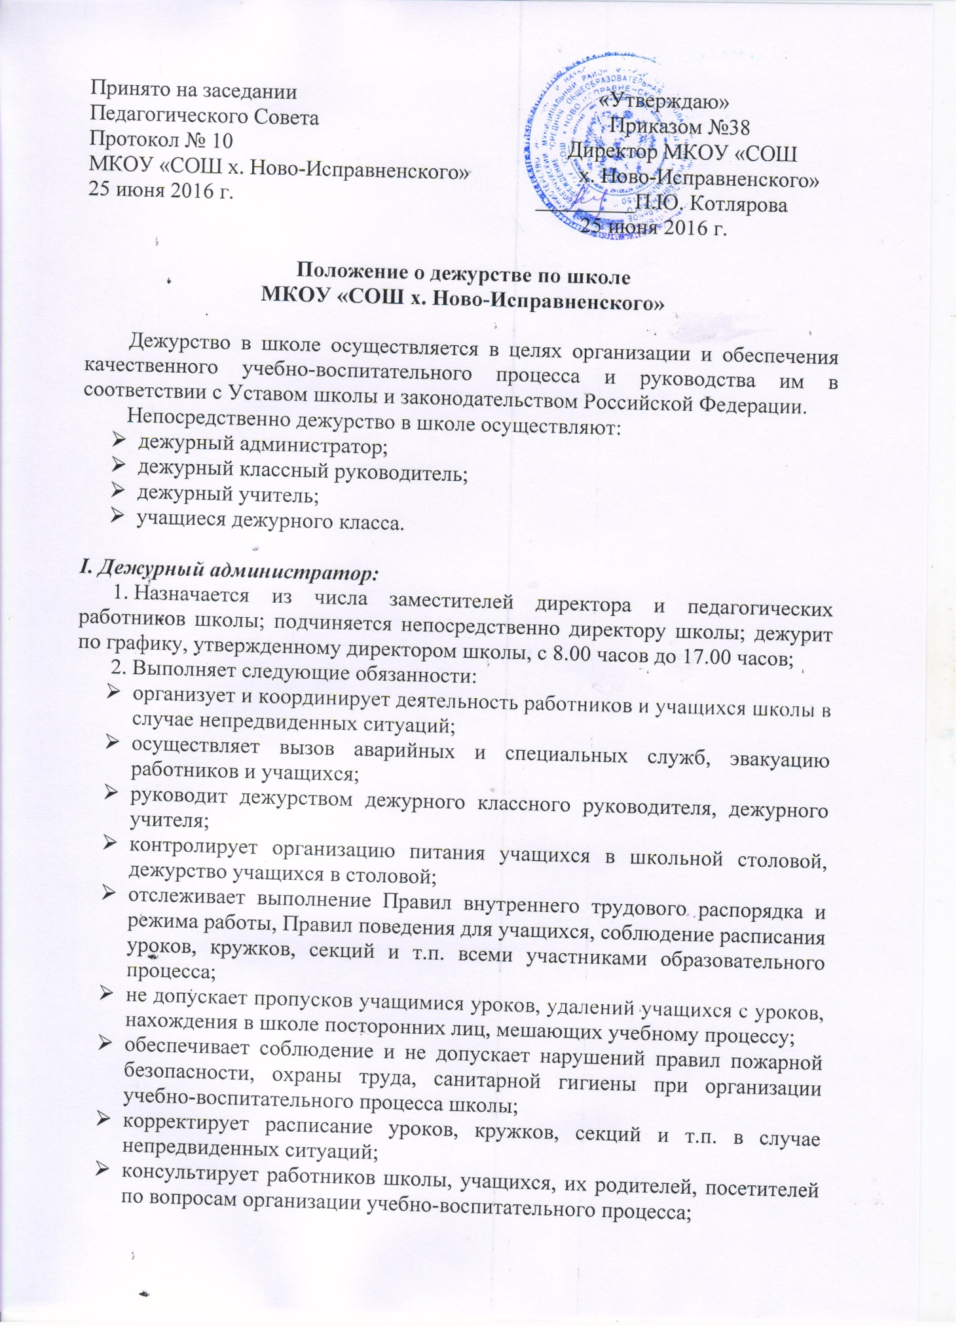

Принято на заседании «Утверждаю»
Педагогического Совета Приказом №38
Протокол № 10 Директор МКОУ «СОШ
МКОУ «СОШ х. Ново-Исправненского» х. Ново-Исправненского»
25 июня 2016 г. _________П.Ю. Котлярова
25 июня 2016 г.

Положение о дежурстве по школе
МКОУ «СОШ х. Ново-Исправненского»

Дежурство в школе осуществляется в целях организации и обеспечения качественного учебно-воспитательного процесса и руководства им в соответствии с Уставом школы и законодательством Российской Федерации.
Непосредственно дежурство в школе осуществляют:
- дежурный администратор;
- дежурный классный руководитель;
- дежурный учитель;
- учащиеся дежурного класса.

I. Дежурный администратор:
1. Назначается из числа заместителей директора и педагогических работников школы; подчиняется непосредственно директору школы; дежурит по графику, утвержденному директором школы, с 8.00 часов до 17.00 часов;
2. Выполняет следующие обязанности:
- организует и координирует деятельность работников и учащихся школы в случае непредвиденных ситуаций;
- осуществляет вызов аварийных и специальных служб, эвакуацию работников и учащихся;
- руководит дежурством дежурного классного руководителя, дежурного учителя;
- контролирует организацию питания учащихся в школьной столовой, дежурство учащихся в столовой;
- отслеживает выполнение Правил внутреннего трудового распорядка и режима работы, Правил поведения для учащихся, соблюдение расписания уроков, кружков, секций и т.п. всеми участниками образовательного процесса;
- не допускает пропусков учащимися уроков, удалений учащихся с уроков, нахождения в школе посторонних лиц, мешающих учебному процессу;
- обеспечивает соблюдение и не допускает нарушений правил пожарной безопасности, охраны труда, санитарной гигиены при организации учебно-воспитательного процесса школы;
- корректирует расписание уроков, кружков, секций и т.п. в случае непредвиденных ситуаций;
- консультирует работников школы, учащихся, их родителей, посетителей по вопросам организации учебно-воспитательного процесса;
- обеспечивает получение письменного объяснения о причинах нарушения режима работы школы, правил распорядка, поведения и расписания занятий во время своего дежурства у всех участников образовательного процесса;
- контролирует ведение журнала дежурств в школе;
- своевременно информирует директора школы и его заместителей о всех нарушениях, произошедших во время дежурства.
3. Имеет право в пределах своей компетенции:
- принимать оперативные управленческие решения, касающиеся организации учебно-воспитательного процесса во время своего дежурства;
- требовать от работников школы соблюдения режима работы школы, правил внутреннего распорядка, расписания уроков, кружков, секций и т.п.; давать обязательные распоряжения работникам школы;
- привлекать к дисциплинарной ответственности работников школы и учащихся за нарушения и проступки, которые могут препятствовать учебно-воспитательному процессу;
- представлять работников и учащихся школы к поощрению.

II. Дежурный классный руководитель:
1. Назначается вместе со своим классом: подчиняется непосредственно дежурному администратору; дежурит по графику дежурства классов, утвержденному директором школы по предоставлению заместителя директора школы по воспитательной работе, с 8.00. до 14.30 час.
2. Выполняет следующие обязанности:
- планирует, организует и осуществляет руководство дежурством своего класса;
- координирует совместную деятельность дежурных учителей и учащихся дежурного класса;
- не допускает нарушений учениками, Правил поведения для учащихся, правил пожарной безопасности, охраны труда;
- в конце дня принимает посты у дежурных класса, сдает школу я дежурному администратору;
- своевременно информирует дежурного администратора о всех нарушениях образовательного процесса во время дежурства своего класса, о всех происшествиях в школе, связанных с охраной жизни и здоровья участников образовательного процесса;
3. Имеет право в пределах своей компетенции:
- требовать от учащихся школы соблюдения расписания уроков, кружков, секций и т.п.;
- привлекать к дисциплинарной ответственности учащихся за проступки, которые могут привести к срыву учебно-воспитательного процесса;
- отдавать обязательные распоряжения учащимся во время дежурства;
- представлять учащихся школы к поощрению.

III. Дежурный учитель:
1. Назначается из числа педагогических работников школы; подчиняется непосредственно дежурному администратору; дежурит по графику, утвержденному директором школы по представлению заместителя директора школы по воспитательной работе, с 8.00 до 14.30 час
2. Выполняет следующие обязанности:
- принимает участие в организации деятельности учащихся во время перемен, а также деятельности работников и учащихся школы в случае непредвиденных ситуаций;
- не допускает нарушений учениками правил поведения для учащихся, правил пожарной безопасности, охраны труда;
- своевременно информирует дежурного администратора о всех нарушениях образовательного процесса во время своего дежурства, о всех происшествиях, связанных с охраной жизни и здоровья участников образовательного прогресса.
3. Имеет право в пределах своей компетенции:
- привлекать к дисциплинарной ответственности учащихся за проступки, которые могут сорвать учебно-воспитательный процесс;
- отдавать обязательные распоряжения учащимся во время своего дежурства;
- представлять учащихся школы к поощрению;

IV. Учащиеся дежурного класса:
1. Подчиняются непосредственно классному руководителю; дежурят по графику, утвержденному директором школы по представлению заместителя директора школы по воспитательной работе, с 8.00час. до 14.00час. в случае отсутствия класса в УПК либо болезни классного руководителя производится замена дежурного класса заместителем директора школы по воспитательной работе;
2. Выполняют следующие обязанности:
- осуществляют дежурство на постах, распределенных классным руководителем; не отлучаются с постов без разрешения классного руководителя или дежурного администратора;
- следят за сохранностью имущества школы, за чистотой и порядком в школе в течение всего дежурства;
- препятствуют нарушению дисциплины, правил поведется учащихся, ущемлению чести и достоинства обучающихся и работников школы;
- немедленно докладывают классному руководителю о всех происшествиях в школе, о замеченных неисправностях и нарушениях Правил поведения и техники безопасности;
- сдают дежурство классному руководителю, получают оценку за качество дежурства;
- на классном часе подводят итоги дежурства, устраняют замечания и недостатки;
- дежурные по гардеробу до 8.00 час. принимают одежду у учащихся, выдают одежду только на переменах строго по номерам (в случае сомнений о принадлежности одежды учащемуся, утраты номерка, немедленно обращаются к классному руководителю);
- приходят в школу за 10 мин. до окончания последнего урока, остальное время находятся на уроках;
3. Дежурные по буфету:
- опускают стулья, протирают столы;
- осуществляют накрытие столов, согласно графику приема пищи;
- следят за организованным приходом учащихся в столовую по графику приема пищи;
- в случае нарушения графика приеме пищи, своевременно оповещают классы;
- следят за соблюдением учащимися Правил поведения в столовой;
- контролируют самообслуживание учащихся каждого класса (каждый класс назначает дежурного по буфету, который проверяет наличие порций для учащихся, после приема пищи проверяет уборку стола учащимися класса);
4. Имеют право в пределах своей компетенции требовать от учащихся школы соблюдения Правил поведения для учащихся, правил пожарной безопасности, охраны труда.

